Identidad de clase en Chile (1999-2019)

Paper N°3 FONDECYT N°11190229 “Determinantes institucionales y políticos del conflicto entre empresarios y trabajadores. Los casos de Argentina y Chile en perspectiva comparada”

Pablo Pérez y Valentina Andrade

Diciembre, 2020

# Introducción

# Desigualdad de clases, protesta social y revitalización sindical en Chile

Desde el término de la dictadura militar en 1990, Chile fue considerado un caso exitoso de transición política y económica en la región. Durante décadas, la elite política chilena, desde la centroizquierda hasta la derecha, construyó acuerdos políticos que permitieron la una transición democrática estable en la que, sin embargo, la mantención de las políticas de libre mercado iniciadas durante la dictadura militar fue la norma. Así, pesar de los altos niveles de desigualdad socioeconómica y de concentración de ingresos observados en el país (Torche 2005, Espinoza y Nuñez, 2014), entre 1990 y 2010, el régimen neoliberal no fue mayormente cuestionado desde la institucionalidad política. Junto con esto, la inexistencia de movimientos sociales antineoliberales de envergadura, así como la debilidad de actores de clase tradicionales (como el movimiento sindical) hizo poco probable la aparición de “política contenciosa” en Chile (Silva, 2011; Donoso & Von Bulow, 2017).

En este contexto de hegemonía neoliberal, analistas interesados en el estudio de las clases sociales sostuvieron, tanto en Chile como en el resto de la región, que pese a la alta desigualdad socioeconómica, era poco probable la emergencia de identidades y formas de acción colectiva de clase consideradas como “tradicionales” (CITAR). Estos pronósticos están en línea con la literatura internacional, la que ha mostrado cómo la transformación neoliberal produjo cambios políticos y económicos que desestructuraron las formas “clásicas” de relación entre capital y trabajo. En términos políticos, dichos cambios implicaron, entre otras cosas, la transformación ideológica de parte importante de los partidos de izquierda, particularmente, su adopción de orientaciones neoliberales. Tanto en Chile como con el resto de América Latina, esto se tradujo en el distanciamiento progresivo entre antiguos partidos de tradición obrera y sindicatos (Roberts 2002, Carneiro et al 2020). En términos económicos, la transformación neoliberal estuvo acompañada de la desindustrialización de las economías heredadas del modelo de Industrialización Sustitutiva de Importaciones (ISI). Esto produjo el debilitamiento de los movimientos sindicales tradicionales anclados en el sector industrial manufacturero (Roberts 2002; Stillerman & Winn 2007, Collier & Handlin 2009).

Entre los años 1990 y 2000, estos fenómenos fueron claves para analizar la debilidad de las identidades de clase “tradicionales” en Latinoamérica. Sin embargo, la manera en cómo se interpretó su impacto varió según la realidad político económica de cada país. En países como Argentina, por ejemplo, se planteó que la desindustrialización estuvo acompañada de un crecimiento del sector informal derivado de la desregulación del mercado del trabajo. Esto implicó la fragmentación de los sectores populares y un debilitamiento de las identidades de clase obrera tradicional, las cuales fueron reemplazadas por formas de identificación popular más amplias que las derivadas directamente de la relación laboral propia del modelo ISI (Svampa 2000, Roberts 2002, Collier & Handlin 2009). En contraposición a esta idea, en el caso chileno el debilitamiento de las identidades de clase tradicionales se interpretó no como resultado del crecimiento del sector informal, sino que más bien como un efecto de la ampliación de la clase media. Según este argumento, la transformación neoliberal produjo un crecimiento de las actividades de servicio del sector privado. Esto se tradujo en un incremento de las ocupaciones “de clase media” y, al mismo tiempo, en la adopción de identidades, valores y actitudes de clase media por parte de la mayoría de los y las trabajadoras chilenas (León y Martínez, 2007; Espinoza, Barozet, & Méndez 2013). Según este argumento, el reforzamiento de las identidades de clase media incrementó el conformismo político de los chilenos y chilenas, al tiempo que significó una fuente de legitimidad importante para el modelo neoliberal en su conjunto (Castillo, Miranda y Madero-Cabib 2013: 171).

Hasta inicios de 2010, y a la luz de dos décadas de régimen democrático neoliberal estable, este tipo de argumentos parecía robusto. Sin embargo, desde 2011 Chile ha testigo de un renacer de la “política contenciosa” expresado en la aparición de movimientos sociales que, a través de protestas masivas, han exigido transformaciones institucionales profundas en el país (Donoso & Von Bulow, 2017). Roberts (2017) sostiene que estas protestas difirieron de las observadas en otros países de la región en el hecho de que ellas no tuvieron un carácter antineoliberal “defensivo” sino que, más bien, representaron un rechazo a injusticias acumuladas en un contexto de liberalización avanzada. Según Roberts, eso explica por qué, a pesar de su diversidad, las demandas que motivaron protestas del 2011 fueron bastante similares entre sí: de una manera u otra, todas ellas apuntaron (y todavía apuntan) a la expansión de servicios públicos desmercantilizados y al establecimiento de formas de ciudadanía social que vayan más allá de las desarrolladas en el pasado por los gobiernos de centroizquierda de la Concertación (Roberts 2017, 232). A pesar de que el ciclo de protesta iniciado en 2011 se interrumpió en 2014, la movilización popular ha seguido siendo recurrente en Chile. En 2016, por ejemplo, millones de personas respondieron al llamado de la organización “No + AFP” y salieron a las calles demandando el fin del sistema privado de pensiones. De manera similar, el año 2018 el movimiento feminista se tomó la agenda política del país con una serie de movilizaciones masivas en las que se demandó cambios institucionales profundos en materias de derechos reproductivos y sexuales, el establecimiento de un sistema educacional no sexista, así como para visibilizar la violencia de género (Frohmann and Valdés, 2018). De modo más evidente, en octubre de 2019, millones personas se tomaron las calles exigiendo no sólo mejoras sustanciales en las condiciones de vida, sino que también cambios profundos en el modelo económico—por ejemplo, el fin de la privatización de servicios sociales—y en el régimen político (particularmente, el fin de la constitución impuesta en 1980 por la dictadura) (Santibañez, 2019). Algunos investigadores sostienen que este renacer de la protesta en Chile se explica por el progresivo distanciamiento entre movimientos sociales y actores político-institucionales como partidos políticos y gobierno. Dicho distanciamiento ha impedido el desarrollo de un sistema político representativo capaz de compensar los altos niveles de desigualdad económica del país (Garretón 2016, Somma y Medel 2017). Otros analistas han puesto el énfasis en la desigualdad de clases o, más específicamente, en cómo la persistencia en las desigualdades económicas y de poder entre clases creó sentimientos de malestar y descontento entre la población chilena (Atria et al 2013; PNUD 2015, Luna 2016, Morales y Fuentes 2017, Somma 2017). Según Luna (2016, 134) la actividad de protesta también se vio facilitada por diversos escándalos de corrupción, los cuales reforzaron la percepción ciudadana de que en Chile existe colusión entre elites políticas y económicas, estructurada el fin de “abusar” y obtener “lucro” (entendido por la ciudadanía como un beneficio injusto).

Investigaciones recientes coinciden en que el ciclo de protestas iniciado en 2011 ha tenido un profundo impacto tanto en el sistema político e institucional como en los chilenos a nivel individual. A nivel individual, las protestas han repolitizado a los chilenos. Según el Informe de Desarrollo Humano en Chile del Programa de Naciones Unidas para el Desarrollo (2015), desde 2011 los chilenos no sólo están más dispuestos a asistir a manifestaciones públicas y a participar en otras formas “no convencionales” de involucramiento político, sino que también tienen más disposición para resolver cuestiones redistributivas a través de instancias deliberativas y no tecnocráticas. Junto con esto, al forzar el debate público sobre la desigualdad, los movimientos sociales han repolitizado el debate sobre política social, el cual fue abordado de manera altamente tecnocrática entre los años 90 y 2000 (Roberts, 2017). De este modo, la acción de los movimientos sociales ha ayudado a reforzar el tradicional clivaje entre izquierda y derecha en Chile, aun cuando la acción colectiva ha sobrepasado con creces los márgenes de los partidos tradicionales (Roberts, 2017: 40-41). Tal vez el ejemplo más claro de esto ocurrió como resultado de las movilizaciones de octubre de 2019. Datos de la encuesta Termómetro Social (2020) indican que luego de dichas protestas, un 83% de la población declaró intención de votar en el plebiscito por una nueva constitución a del 25 de octubre de 2020. Dicho informe que señala el apoyo a una nueva constitución está fuertemente estructurado por la preferencia política. Mientras un 40% de quienes se definen de derecha afirma apoyar un cambio en la constitución, casi un 90% de quienes se identifican lo izquierda lo hacen. Estas cifras tienen sentido a la luz de los resultados del plebiscito: el 78% de los chilenos y chilenas aprobó una nueva constitución y el 79% de ellos señaló que ella debe ser redactada por una convención constituyente, es decir, una asamblea compuesta enteramente de ciudadanos.

Un aspecto importante pero pocas veces notado de este proceso de repolitización de la sociedad chilena dice relación con la revitalización del movimiento sindical. Desde fines de la década del 2000, esta revitalización se ha observado en un aumento sustancial de la actividad huelguística. Entre 2005 y 2015 la cantidad de huelgas aumentó de 186 huelgas en 2005 a 230 en 2015 (OHL 2016). Tal como se observa en la Figura 1, dicho incremento también se observó en la cantidad promedio de trabajadores involucrados en huelgas (382 en 2005 versus 3.425 en 2015) y de días-personas perdidos en huelgas (867 en 2005 versus 35.847 en 2015).

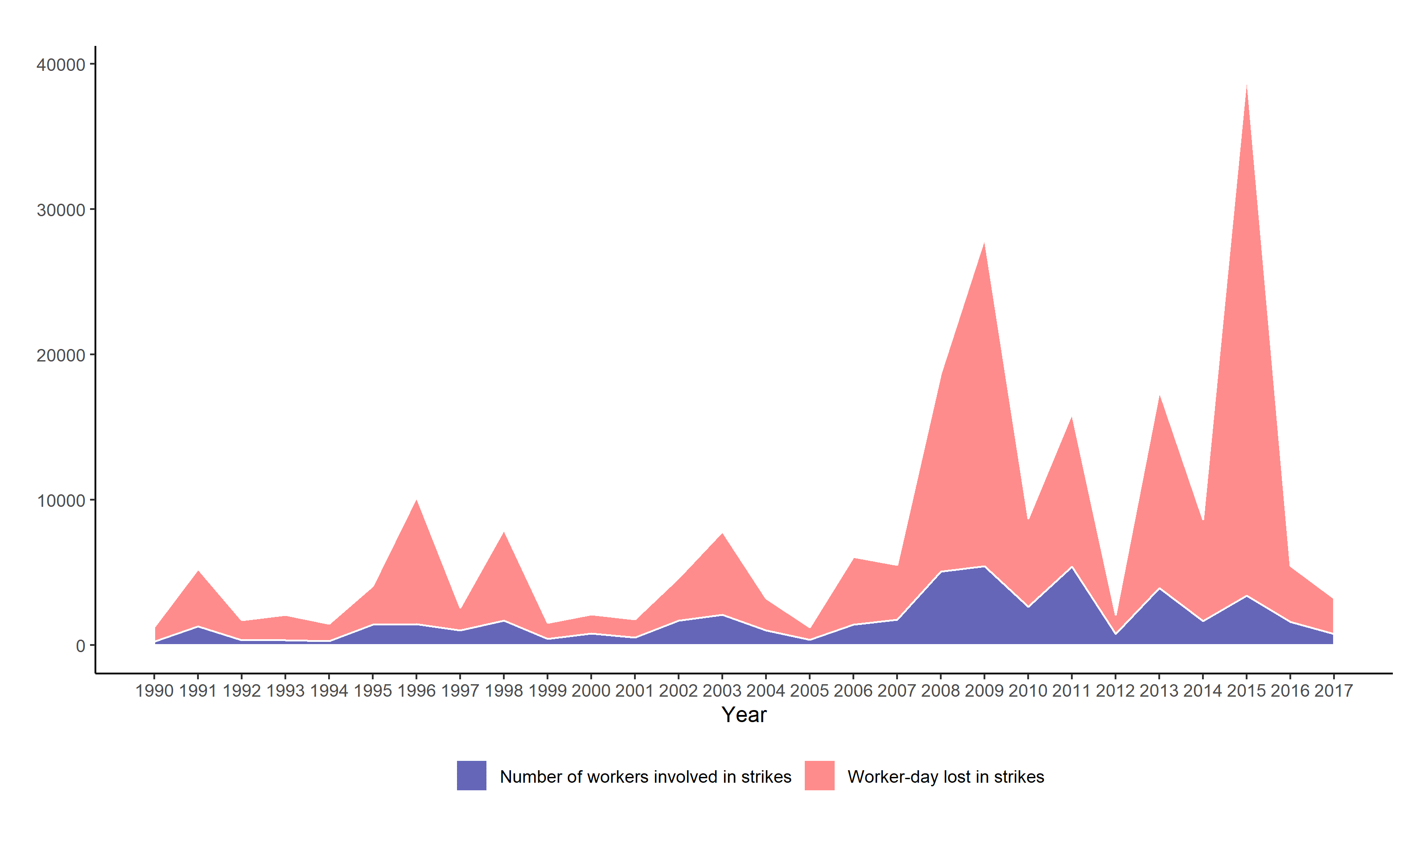 **Figura 1.** Promedio de trabajadores involucrados en huelgas y días-personas perdidos en huelgas (1990-2017)

Evidencia empírica procesada por el Observatorio de Huelgas Laborales indica que gran parte de este crecimiento de la actividad huelguística obedeció al aumento de huelgas “extra-legales”—es decir, ocurridas por fuera de los márgenes de la negociación colectiva legalmente reglada (OHL 2020). La Figura 2 muestra que este incremento de la movilización laboral extra-legal ocurrió especialmente en sectores de fuerte tradición organizativa como la minería, la salud (especialmente la del sector público) y la educación (especialmente la municipal). La evidencia indica que estos fenómenos no han sido aislados, sino que obedecen a procesos iniciados a fines de la década pasada. Un ejemplo claro de estos procesos ocurrió entre 2007 y 2008, cuando sindicatos de trabajadores subcontratados de la minería y el sector forestal organizaron huelgas de carácter nacional demandando trato igualitario respecto de los trabajadores contratados (“de planta”), así como aumentos salariales y mejores condiciones de trabajo. En ambos casos, las huelgas resultaron exitosas (Aravena & Nunez, 2009). Algo similar ocurrió entre 2013 y 2014, cuando sindicatos del sector portuario organizaron huelgas de alto poder disruptivo para protestar por la ausencia de derechos laborales básicos, pero débilmente protegidos en ese sector (por ejemplo, derecho a hora de colación y al reconocimiento de los sindicatos de parte de las empresas). Tal como en el caso de los trabajadores subcontratados, la acción directa resultó ser un método exitoso para conseguir las demandas articuladas por los sindicatos (Santibañez & Gaudichaud, 2017).

En este proceso de revitalización sindical también destaca lo ocurrido en el sector del comercio. En las últimas décadas, este sector ha absorbido la mayor cantidad de fuerza de trabajo en el país—actualmente, casi el 20% de los chilenos y chilenas (poco más de 1.700.000 personas) está empleados en él —. Desde 2003, las actividades de comercio han sido testigos de un auge en la actividad huelguista legal, cuyo peak fue en la segunda mitad de la década de 2010 (ver Figura 2). El ejemplo más claro de esto ocurrió en julio de 2019, cuando la negociación entre la empresa Walmart y el Sindicato Interempresas Líder/Walmart (SIL) no terminó en acuerdo y el sindicato hizo efectivo su derecho a huelga. Esto significó la primera huelga legal impulsada por el SIL, el cual, con casi 15.000 afiliados, es uno de los sindicatos más grandes de Chile (Ratto, 2019).

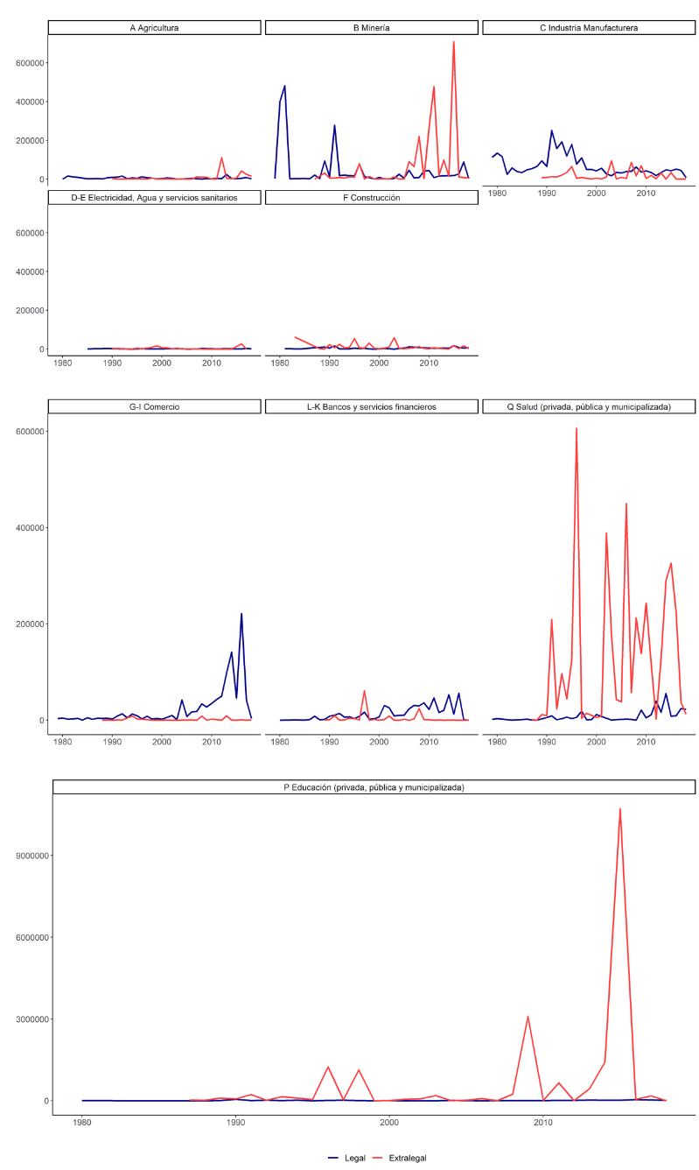

**Figura 2.** Días-trabajadores perdidos por huelga según sector y legalidad (OHL 1980-2018)

La revitalización de la actividad sindical también se ha observado en un aumento sostenido de la afiliación a sindicatos. Estadísticas oficiales indican que si bien el porcentaje de trabajadores que negocia colectivamente sigue siendo bajo (de menos del 10%), desde finales de la década de 2000 la tasa de afiliación sindical ha crecido lenta pero sostenidamente. Así, por ejemplo, si en 2006 un 13% de trabajadores estaba afiliado a un sindicato, en 2019 poco más del 17%—equivalente a 1.193.104 trabajadores—lo estuvo (Dirección del Trabajo, 2018). De seguir esta tendencia, es posible que en un par de años se sobrepase el máximo nivel de afiliación sindical desde el retorno a la democracia (18%), observado en 1991. El aumento de la afiliación sindical coincide, además, con un incremento en la confianza en los sindicatos. Datos de la encuesta Latinobarómetro muestran, por ejemplo, que el porcentaje de chilenos que confía “mucho” o “algo” en sindicatos aumentó de 31% en 2003 al 51% en 2015 .

En general, la revitalización sindical observada desde fines de la década de los 2000 ha demostrado que los sindicatos han sido capaces de organizarse y, muchas veces, conseguir victorias importantes a través de la movilización (Aravena y Nuñez 2007; Santibañez & Gaudichaud 2017; Bank Munoz, 2017). Esto, a pesar de que la legislación que regula la relación entre capital y trabajo se deriva en gran medida de las leyes laborales pro-empresariales impuestas durante la dictadura de Pinochet (Plan Laboral de 1979) (Feres 2009; Autor, 2020).

Esto explica en parte el rol que jugaron los sindicatos durante el estallido social de octubre de 2019. Coordinados en el bloque sindical de Unidad Social—la coordinadora de movimientos sociales que organizó las principales protestas entre octubre y diciembre de 2019, sindicatos de diversos sectores convocaron a la huelga general del 12 de noviembre. Esta huelga fue clave para que el gobierno de Sebastián Piñera se abriera a firmar el acuerdo político que permitió el plebiscito por una nueva constitución a desarrollarse el 25 de octubre de 2020. Más allá del evento específico—el cual tuvo, sin duda, una trascendencia política nunca antes vista desde el retorno a la democracia—, esta huelga general representó un momento dentro de proceso de más largo alcance. En efecto, en los últimos diez años la huelga general se ha vuelto una táctica utilizada con mucha mayor frecuencia por los sindicatos chilenos. El informe 2020 del Observatorio de Huelgas Laborales muestra que desde 1990 en adelante se han registrado 18 huelgas generales y que, salvo una huelga convocada por la Central Unitaria de Trabajadores en 2003, la totalidad de ellas se han llevado a cabo entre 2011 y 2019. Más aún, sólo en este último año hubo 5 huelgas generales (OHL 2020).

En suma, tal como durante el ciclo de movilizaciones observado entre 2011 y 2014, las protestas de 2019 sugieren que las décadas de estabilidad económica y política observadas en Chile fueron insuficientes para superar la persistente desigualdad de clases—económica y de poder—existente en el país. Hasta el día de hoy, los chilenos y chilenas se movilizan para producir cambios institucionales profundos que permitan revertir el modo en cómo se estructuró en régimen político económico instaurado en la dictadura militar y consolidado en los años 1990 y 2000. Esto ha significado una transformación significativa de la política nacional. En contraposición a lo observado en las primeras dos décadas de régimen democrático, desde 2011 la política chilena ha estado influenciada por movimientos sociales que han demandado “desde abajo”, y a través de la acción colectiva y la política contenciosa, cambios al modelo neoliberal imperante en el país.

Teniendo esto como punto de partida, en este artículo analizamos cómo estos procesos han afectado cómo los chilenos y chilenas perciben subjetivamente la desigualdad de clase. De modo más específico, estudiamos cómo se ha estructurado la identidad de clase en las últimas décadas y la manera en ella ha cambiado a través del tiempo. Para tales efectos, en este artículo seguimos investigaciones recientes sobre el tema (ver secciones siguientes) y estudiamos la identidad de clase a través de un análisis cuantitativo de los determinantes individuales de la identificación con la clase trabajadora. Así, junto con estudiar cómo la clase social de las personas afecta su probabilidad de identificarse con la clase trabajadora, examinamos el posible impacto de la revitalización sindical notado más arriba analizando si la afiliación sindical afecta positivamente la identidad de clase trabajadora. Por último, atendiendo al aumento de la protesta social y al proceso de repolitización de los chilenos y chilenas observado desde 2011, en este artículo estudiamos si la identificación con la clase trabajadora se ha reforzado a través del tiempo—particularmente, si ha aumentado en la última década, en comparación a las décadas de 1990 y 2000.

En la sección siguiente definimos el concepto de identidad de clase, mostrando el lugar que él ha ocupado en la investigación empírica sobre clases sociales. Luego de enunciar las hipótesis que dirigen esta investigación, en las secciones posteriores detallamos los datos y métodos, así como los resultados de nuestros análisis. Finalmente, en la sección final presentamos las conclusiones.

### Identidad de clase y sus determinantes

El concepto de identidad de clase ocupa un lugar central en las investigaciones preocupadas no sólo por la desigualdad de clases, sino que también por sus efectos subjetivos (Giddens 1973, Mann 1973, Jackman and Jackman 1983, Vanneman and Cannon 1987; Andersen & Curtis 2012, Elbert & Pérez 2018, Oddsson 2018). En sociología, la identidad de clase ha sido definida como el conjunto de procesos subjetivos—sentidos y percepciones—a través de los cuales las personas se definen como parte de una clase social; es decir, como parte de un colectivo que cumple un rol distintivo en el proceso de producción (Mann, 1973: 13). Siguiendo la perspectiva marxista de Erik O. Wright (1997), en este trabajo definimos la identidad de clase considerando no sólo el modo en que ella genera sentidos de pertenencia en clases diferentes, sino que también cómo ella coexiste con intereses de clases antagónicos. De este modo, concebimos a la identidad de clase como el conjunto de sentidos subjetivos a través de los cuales las personas definen “quién es similar y quién es diferente a ellas, así como quiénes son sus amigos y potenciales enemigos dentro del sistema económico” (Wright, 1997: 396). A partir de esta idea, entendemos la identidad de clase como un aspecto básico, y una precondición, de niveles más “elevados” de conciencia de clases que, bajo ciertas condiciones, puede traducirse en acción colectiva. En otras palabras, siguiendo estudios sociológicos tradicionales de la conciencia de clase, sostenemos que cuando la identidad de clase es fuerte, las personas son más conscientes de la existencia de desigualdad social, de la existencia de intereses antagónicos entre clases y, en ciertas circunstancias, de la necesidad de actuar colectivamente para cambiar el status quo (Lopreato and Hazelrigg 1972; Giddens, 1973; Mann 1973; Wright, 1997).

El estudio empírico de la identidad de clase ha sido desarrollado desde dos perspectivas complementarias. Por un lado, investigaciones centradas en los determinantes estructurales de la identidad han estudiado, a través de métodos cuantitativos, cómo la posición objetiva de clases de las personas, derivada de su posición en las relaciones de producción, configura fenómenos de nivel subjetivo tales como la conciencia de los intereses materiales de clase (Wright 1997; Wallace and Junisbai 2003; Elbert & Pérez, 2018). En estas investigaciones, la identidad de clase es comúnmente entendida como un mecanismo que refuerza dicha conciencia de los intereses de clase (Wright 1997; Robison & Stubager, 2018). Por otro lado, investigaciones enfocadas en los procesos de construcción de identidad han estudiado, generalmente a través de métodos históricos y cualitativos, cómo en ciertas condiciones históricas las experiencias de clase (por ejemplo, experiencias de explotación y opresión) crean un sentido de comunidad y solidaridad expresado en culturas, tradiciones y valores de clase que, en última instancia, son entendidos como el motor de la acción colectiva (Thompson 1966, Sewell 1980, Fantasia 1988, Biernacki 1995, Steinberg 1999).

Sin desestimar los aportes de este último enfoque, en este artículo estudiamos la identidad de clase en Chile analizando, a través de métodos cuantitativos, sus determinantes de nivel individual. De este modo, analizamos cómo la posición objetiva de clases determina las probabilidades de que las personas se identifiquen una clase en particular (en este caso, con la clase trabajadora). Investigaciones previas muestran que este tipo de análisis es una buena forma de estudiar la identidad de clase a través de métodos cuantitativos (cf. Jackman and Jackman 1983, Lockwood, 1989 [1958], Hout 2008, Andersen & Curtis 2012, Oddsson 2018). Al examinar los determinantes individuales de la identidad de clase, estas investigaciones han demostrado que quienes están en posiciones más desaventajadas social y económicamente—por ejemplo, personas de clase trabajadora o de bajos ingresos—tienen más probabilidades de identificarse como parte de una clase “baja” (Hout 2008, Andersen & Curtis 2012, Oddsson 2018, Elbert y Perez 2018). Andersen and Curtis (2012) señalan, por ejemplo, que quienes viven en hogares de menores ingresos tienen más probabilidades de identificarse con la clase baja, y que dicho efecto es mayor en países con alta desigualdad de ingreso. En este artículo seguimos estos hallazgos y entendemos que existe identidad “de clase trabajadora” cuando las personas se posicionan a sí mismas en dicha categoría. A partir de la evidencia entregada en dichas investigaciones, planteamos hipotéticamente que:

$H_{1}$: quienes se ubican en posiciones de clase trabajadora o de clase subordinada (por ejemplo, autoempleados del sector informal) tendrán mayor probabilidad de identificarse con la clase trabajadora que quienes se encuentran ubicadas en posiciones de clase “privilegiadas” (por ejemplo, empleadores, directores de empresa o gerentes de alto nivel).

Junto con analizar los determinantes de clase de la identidad de clase trabajadora, en este artículo estudiamos si dicha identidad se ve afectada por la afiliación sindical. Fantasia (1988) propone un análisis de la conciencia de clase centrado en la acción colectiva y en solidaridad de clase que emerge de ella. Según Fantasia, la participación en sindicatos juega un rol central. A través de los sindicatos los trabajadores actúan colectivamente y, durante “momentos de crisis” (por ejemplo, durante las huelgas), construyen “culturas de solidaridad” que refuerzan no sólo la identificación con la clase trabajadora, sino que también facilitan la acción colectiva en el futuro. Investigaciones empíricas más recientes muestran que la afiliación sindical afecta positivamente, también, la conciencia política y de clases. Kerrisey y Schofer (2018) demuestran que quienes están sindicalizados tienen muchas mas probabilidades de participar en organizaciones políticas, de asistir a marchas y hablar de política que quienes no lo están. De la misma manera, la investigación cuantitativa sobre conciencia de clases ha demostrado que quienes están sindicalizados perciben mayores niveles de oposición de clases que quienes no lo están (Wright 1997, Wallace & Junisbai 2004, Autor 2014. A partir de este tipo de evidencia, planteamos hipotéticamente que:

$H_{2}$: quienes están sindicalizados tendrán mayor probabilidad de identificarse con la clase trabajadora que quienes no lo están

Por último, en este artículo analizamos en qué medida el ascenso de la movilización social y el cuestionamiento al modelo neoliberal observado en la última década ha reforzado la identidad de clase trabajadora. En la sección anterior se presentó evidencia que indica este estos procesos han politizado el debate sobre la desigualdad social en el país. Esto podría afectar potencialmente la forma en que los chilenos y chilenas—particularmente los de clase trabajadora—se perciben a sí mismos como parte de una clase social. A partir de esto, planteamos hipotéticamente que:

$H_{3}$: la probabilidad de identificarse con la clase trabajadora en la última década será ser mayor que en la década de 1990 o de 2000

Si esta hipótesis es cierta, entonces el alza de la movilización social y la politización de la sociedad chilena post 2011 debería haber afectado también el impacto de la clase y la sindicalización sobre la identidad de clases. De modo más específico, dichos eventos deberían haber reforzado el impacto positivo de ambas variables sobre la identificación con la clase trabajadora. Esto sugiere la necesidad de plantear dos hipótesis de interacción:

$H_{4.1}$: el impacto positivo de ser de clase trabajadora o de clase subordinada sobre la identidad de clase trabajadora será mayor en la última década en comparación a las décadas de 1990 y 2000

$H_{4.2}$: el impacto positivo de la afiliación sindical sobre la identidad de clase trabajadora será mayor en la última década en comparación a las décadas de 1990 y 2000

# Datos y métodos

Este artículo analiza datos longitudinales de una submuestra nacional probabilística y representativa de Chile, aplicada en el marco de la encuesta ISSP (Internacional Social Survey Programme) como parte del módulo de Desigualdades Sociales. La serie de tiempo utilizada consta de tres mediciones: 1999, 2009 y 2019. El mismo cuestionario ISSP fue aplicado en los tres años. Si bien algunas variables de la encuesta fueron ligeramente modificadas a lo largo de los años, los tres cuestionarios incluyeron preguntas básicas para operacionalizar adecuadamente nuestra variable dependiente (identidad de clases), nuestros predictores de interés (posición de clase, sindicalización y año) y una serie de controles usualmente utilizados en estos estudios (edad, sexo, sector de empleo, entre otros). Al mosmento de realizar esta investigación, la variable ocupación de la base de datos de 2019 no estaba totalmente procesad, ya que las ocupaciones no estaban clasificadas según los códigos de la Clasificación Internacional Uniforme de Ocupaciones – CIUO. En virtud de esto, dicha codificación fue realizada por los propios investigadores [^4].

## Variable dependiente

La identidad de clase fue medida a partir de una pregunta estándar sobre autoidentificación de clase incorporada en las tres olas de la encuesta. Esta pregunta dice: “¿A cuál de los siguientes estratos sociales diría que pertenece Ud.?” Las categorías de respuesta fueron: clase baja, clase trabajadora, clase media baja, clase media, clase media alta y clase alta. Se recodificó la identidad de clase en una variable dicotómica. La categoría de identidad de “clase trabajadora” incluyó a quienes se autoidentificaron como “clase baja” y “clase trabajadora” propiamente tal. El resto de las categorías indicó, por tanto, ausencia de identidad de clase trabajadora. A diferencia del trabajo Elbert & Pérez (2018), en esta investigación definimos de manera más restrictiva la presencia de una identidad de clase trabajadora, excluyendo de dicha categoría a quienes se identifican con la clase media baja. Decidimos usar esta versión restrictiva porque, en caso contrario, el nivel de identificación con identidad de clase trabajadora hubiera sido muy alto en la gran mayoría de las clases—usando datos de 2009, Elbert y Pérez muestran, por ejemplo, que el 70% de los pequeños empleadores y 84% de los trabajadores no calificados se definen como parte de la clase trabajadora. Esto podría haber oscurecido diferencias importantes entre las categorías de nuestras variables independientes de interés, especialmente considerando que, tal como mostramos más abajo, en 1999 los niveles de identificación con la clase trabajadora fueron particularmente altos. De cualquier forma, en el curso de esta investigación validamos los resultados obtenidos utilizando una variable dependiente más amplia, tal como la utilizada por Elbert & Pérez. Los resultados de dichos análisis, disponibles por solicitud, no mostraron diferencias sustanciales con los presentados acá. La Tabla 1 muestra los estadísticos descriptivos de la variable dependiente, según año.

Tabla 1: Identificación de clase según año

|  |  |  |  |
| --- | --- | --- | --- |
| Identidad de Clase | 1999 | 2009 | 2019 |
| Otra clase (clase media o alta) | 33.6% | 44.4% | 45.2% |
| Clase Trabajadora | 66.4% | 55.6% | 54.8% |
| Total (observaciones) | 2.808 | 2.808 | 2.808 |

## Variables independientes

### Posición de clase

La posición de clase fue medida a partir de una versión modificada, de diez categorías, del esquema propuesto de clases por E.O Wright (1997). Wright distingue posiciones de clase a partir de tres criterios: 1) la posesión de propiedad privada de medios de producción (a partir de lo cual distingue entre clases propietarias y trabajadores asalariados), 2) el nivel de calificación (lo cual se traduce en la distinción entre asalariados expertos, calificados y no calificados) y 3) la posesión de “bienes de organización” (autoridad) dentro del proceso productivo, lo cual le permite distinguir entre asalariados que cumplen roles de gerentes o supervisores y trabajadores sin autoridad. A partir del primer criterio (propiedad de medios de producción), distinguimos entre: 1. empresarios (propietarios de empresas de 10 o más trabajadores), 2. pequeños empleadores (propietarios con entre 1 y 9 empleados) y 3. pequeña burguesía (autoempleados). Siguiendo investigaciones recientes (Elbert & Pérez, 2018) y estudios sobre mercado del trabajo Latinoamericano (Tokman 2000, PRELAC, 1978), restringimos la categoría de pequeña burguesía sólo a autoempleados altamente calificados (es decir, con educación terciaria completa). Así, construimos una nueva categoría para identificar a los autoempleados semi-calificados o no calificados, según su pertenencia a la CIUO y su nivel educacional. Esta categoría fue definida como 10. autoempleados informales.

A partir del segundo criterio (nivel de calificación), distinguimos a los asalariados según su condición de expertos, trabajadores calificados o no calificados. Para ello, utilizamos los códigos de la CIUO agregados a dos dígitos. En 1999 y 2009, los dígitos se basaron en la CIUO-88, mientras que en la ola 2019 ellos se basaron en la CIUO-08. En todos estos casos, el grupo de los expertos fue corregido a partir del nivel educacional. Así, se definió como “experto” a quienes estuvieran empleados en ocupaciones CIUO pertenecientes a los grupos 1 y 2 y que, al mismo tiempo, tuvieran un nivel educacional terciario completo.

Por último, el último criterio (autoridad) nos permitió diferenciar supervisores de trabajadores asalariados sin autoridad. Si bien los datos no permiten distinguir los tres niveles de autoridad propuestos por Wright (1997, pp. 74-90), la encuesta nos permitió separar a quienes tenían la capacidad de supervisar el trabajo de otros de quienes no la tenían.

En consecuencia, a partir del nivel de calificación y de autoridad se pudo construir seis posiciones de clase asalariadas: 4. expertos directivos, 5. expertos sin autoridad, 6. supervisores calificados, 7. supervisores no calificados, 8. trabajadores calificados y 9. trabajadores no calificados.

En total, sumando las cuatro posiciones de clase propietarias descritas más arriba, nuestro esquema de clases consta de 10 posiciones clase. La frecuencia y los porcentajes para cada categoría de clase y año se detallan en la Tabla 2.

Tabla 2: Predictores principales

|  |  |  |  |  |
| --- | --- | --- | --- | --- |
| Variable independiente | Respuesta | 1999 | 2009 | 2019 |
| Posición de clase | 1.Empresarios | 1.3% | 0.8% | 0.9% |
| Posición de clase | 2.Pequeños empleadores | 5.3% | 6.4% | 2.1% |
| Posición de clase | 3.Pequeña burguesía formal | 1.9% | 2.3% | 3.7% |
| Posición de clase | 4.Expertos Directivos | 3.6% | 3.9% | 4.3% |
| Posición de clase | 5.Expertos sin autoridad | 3% | 2.9% | 5.3% |
| Posición de clase | 6.Supervisores calificados | 0.7% | 6.3% | 4.3% |
| Posición de clase | 7.Supervisoresno calificados | 11.4% | 8.5% | 5.5% |
| Posición de clase | 8.Trabajadores calificados | 1.7% | 12.6% | 10.3% |
| Posición de clase | 9.Trabajadores no calificados | 56.4% | 46% | 49.2% |
| Posición de clase | 10.Autoempleados informales | 14.6% | 10.3% | 14.4% |
| Afiliación sindical | No | 91.4% | 86% | 85.5% |
| Afiliación sindical | Si | 8.6% | 14% | 14.5% |
| Total | (observaciones) | 2.808 | 2.808 | 2.808 |

## Sindicalización

Con respecto a la adherencia de los trabajadores a la organización sindical, ésta fue medida a través de una variable dummy donde el valor 1 indica quienes fueron o son miembros actuales de una organización sindical y 0 quienes nunca no lo han sido nunca.

## Año

Además de estudiar el impacto de la posición de clase y la sindicalización sobre la identidad de clase, en este artículo analizamos cómo esta última ha cambiado a través del tiempo. Así, nuestra tercera variable independiente de interés fue el año en que la encuesta fue aplicada: 1999, 2009 y 2019.

Tabla 3: Controles sociodemográficos

|  |  |  |  |  |
| --- | --- | --- | --- | --- |
| Variable independiente | Respuesta | 1999 | 2009 | 2019 |
| Region | Metropolitana | 43.2% | 41.5% | 41.1% |
| Region | No metropolitana | 56.8% | 58.5% | 58.9% |
| Sexo | Hombre | 66.9% | 52.2% | 52.7% |
| Sexo | Mujer | 33.1% | 47.8% | 47.3% |
| Sector de empleo | Público | 12.1% | 9.7% | 13.7% |
| Sector de empleo | Privado | 87.9% | 90.3% | 86.3% |
| Edad | (en años) | M=40.2 SD = 13.31 | M=46.5 SD=17.1 | M = 49.9 SD=17.21 |
| Total | (observaciones) | 2.808 | 2.808 | 2.808 |

## Métodos

En este artículo testeamos las hipótesis planteadas previamente a través de diversos modelos de regresión logística. La variable dependiente de estos modelos fue identidad de clase trabajadora, mientras que las tres variables independientes centrales fueron posición de clase (categoría de referencia: clase trabajadora no calificada), sindicalización (1 = sí) y año de aplicación de la encuesta: 1999 (categoría de referencia), 2009 y 2019. Siguiendo investigaciones recientes (Elbert y Pérez, 2018; Oddsson 2018), los modelos de regresión logística incluyeron, además, los siguientes controles sociodemográficos: sector económico (0 = público, 1= privado), sexo (0 = hombre, 1 = mujer), región de residencia (1 = Región Metropolitana de Santiago, 0 = otra) y edad (medida en años).

Utilizando la función base *glm* del *software R*, se estimaron tres modelos de regresión. En el primero de ellos, se incluyeron las tres variables independientes de interés más los controles sociodemográficos. En el segundo modelo se incluyeron todas las variables del modelo 1 más la interacción entre clase y año. Por último, el tercer modelo muestra todas las variables del modelo 1 más los coeficientes resultantes de la interacción entre año y sindicalización. Mientras el modelo 1 fue de utilidad para estimar los efectos netos de la clase, la afiliación sindical y el año sobre la identidad de clase, los modelos 2 y 3 nos permitieron examinar si los efectos de la clase (modelo 2) y la sindicalización (modelo 3) variaron a través de los años.

# Resultados

La Tabla 3 muestra los resultados de tres modelos de regresión logística cuya variable dependiente es identidad de clase trabajadora. Según se observa en el modelo 1, existe una relación estadísticamente significativa entre la posición de clase y la identidad de clase. Tal como fue planteado en la hipótesis 1, quienes pertenecen a la clase trabajadora no calificada (categoría de referencia) o clases desaventajadas cercanas a ella tienen mayores probabilidades de identificarse con la clase trabajadora, en comparación a quienes pertenecen a una posición de clase privilegiada (empresarios o expertos directivos) o de “clase media” (por ejemplo, expertos no directivos, supervisores o quienes son parte de la pequeña burguesía formal). Los coeficientes del modelo 1 indican, por ejemplo, que los logs de las chances (*log odds*) de que un experto directivo se identifique con la clase trabajadora son 2,3 veces menos a los de un trabajador no calificado. Algo similar ocurre con la categoría de los empresarios: pertenecer a esa clase reduce en 1,7 puntos los *log odds* de identificarse con la clase trabajadora en comparación a pertenecer a la clase trabajadora no calificada. En contraposición a esto, el coeficiente para los autoempleados informales sugiere que pertenecer a dicha clase afecta positivamente la identificación con la clase trabajadora. Sin embargo, dicho impacto no es estadísticamente significativo (valor-p < 0,05), lo que se traduce en que los *log odds* para los miembros de esa clase sean sean estadísticamente iguales que los de la clase trabajadora no calificada. Este mismo patrón general se repite en los modelos 2 y 3, lo cual indica que la H1 debe ser aceptada. En todos ellos, la posición objetiva de clase es un determinante significativo la identidad de clase. Esta conclusión queda respaldada de modo más claro al calcular las probabilidades de que una persona de distinta clase social se identifique con la clase trabajadora. Las probabilidades para la clase social y las otras variables independientes de interés (sindicalización y año) se presentan en la Figura 3. Ellas fueron calculadas a partir de los coeficientes del modelo 1, manteniendo todas las otras variables incluidas en ese modelo constantes en su promedio (para el caso de la edad) o en su categoría de referencia (para el caso de las otras variables). En relación con la clase social, los datos de la figura 3 muestran, por ejemplo, que mientras que una persona de clase trabajadora no calificada tiene casi un 70% de probabilidades de identificarse con la clase trabajadora, las probabilidades de que un empresario o experto directivo lo haga son sólo de 28% y 24%, respectivamente.

Junto con esto, el modelo 1 de la Tabla 3 indica que no existe una relación estadísticamente significativa entre sindicalización e identidad de clase. En contraposición a lo afirmado en la H2, la sindicalización no aumenta significativamente los *log odds* de identificarse con la clase trabajadora. El coeficiente para dicha variable indica, de hecho, que el efecto de la sindicalización sobre el log de chances de identificarse con la clase trabajadora es negativo, aunque muy bajo en intensidad. Esto queda de manifiesto al analizar las probabilidades de identificación con la clase trabajadora de la Figura 3. Ellas muestran que, si bien los sindicalizados tienen menos probabilidades de identificarse con la clase trabajadora que los no sindicalizados, dicha diferencia es muy baja (de sólo 1 %), y no es estadísticamente significativa. Más allá de esto, los datos sugieren, en contraposición a la hipótesis planteada, que la participación en sindicatos no refuerza de modo significativo la identidad de clase trabajadora.

Por último, el modelo 1 muestra que la relación entre el año y la identidad de clase es contraria a lo planteado en la H3. Los coeficientes de regresión logística muestran que, tanto en 2009 como 2019, el log de las chances de identificarse con la clase trabajadora disminuyó en comparación a 1999. A pesar de esto, los coeficientes no permiten sostener, necesariamente, la tesis de un declive general de la identidad de clase trabajadora. Si bien ellos son estadísticamente significativos (valor-p < 0,01), el tamaño de su efecto estadístico es bastante bajo. Esto queda de manifiesto al observar las probabilidades predichas para cada año (Figura 3). Ellas muestran que, a pesar de que la probabilidad de que los chilenos se identifiquen con la clase trabajadora se redujo de 68% en 1999 a 60% (2009) y a 59% (2019), dicha reducción no parece ser estadísticamente relevante en la medida en que los intervalos de confianza se intersectan entre sí.

Modelo 1

Modelo 2

Modelo 3

     Intercepto

0.52**

0.66**

0.45*

(0.19)

(0.21)

(0.20)

Posición de clase (ref: 9.Trabajadores no calificados)

     1. Empresarios

-1.64***

-2.31**

-1.64***

(0.43)

(0.78)

(0.43)

     2.Pequeños empleadores

-0.70***

-1.01**

-0.70***

(0.18)

(0.35)

(0.18)

     3.Pequeña burguesía formal

-1.37***

-1.81**

-1.36***

(0.25)

(0.59)

(0.25)

     4.Expertos Directivos

-2.27***

-2.22***

-2.29***

(0.26)

(0.48)

(0.27)

     5.Expertos sin autoridad

-1.91***

-2.36***

-1.92***

(0.25)

(0.55)

(0.25)

     6.Supervisores calificados

-1.26***

-0.50

-1.26***

(0.20)

(0.90)

(0.20)

     7.Supervisores no calificados

-0.79***

-1.11***

-0.80***

(0.14)

(0.25)

(0.14)

     8.Trabajadores calificados

-0.48***

-1.41*

-0.48***

(0.14)

(0.60)

(0.14)

     10.Autoempleados informales

0.18

-0.18

0.18

(0.13)

(0.26)

(0.13)

Sindicalización (ref: No)

     Sindicalizado

-0.05

-0.04

0.43

(0.12)

(0.12)

(0.31)

Años (ref: 1990)

     2009

-0.38***

-0.59***

-0.34**

(0.11)

(0.15)

(0.11)

     2019

-0.45***

-0.66***

-0.38**

(0.11)

(0.16)

(0.12)

Controles sociodemográficos

     Empleado sector privado (ref: Público)

0.30*

0.31*

0.32*

(0.13)

(0.13)

(0.13)

     Mujer (ref:Hombre)

-0.23**

-0.22**

-0.23**

(0.08)

(0.08)

(0.08)

     Edad (en años)

0.01*

0.01*

0.01*

(0.00)

(0.00)

(0.00)

     Region No RM (ref: Metropolitana)

0.23**

0.21**

0.23**

(0.08)

(0.08)

(0.08)

Interacciones

     1. Empresarios- 2009

1.23

(1.02)

     2.Pequeños empleadores-2009

0.65

(0.43)

     3.Pequeña burguesía formal-2009

0.97

(0.71)

     4.Expertos managers-2009

-0.78

(0.73)

     5.Expertos sin autoridad-2009

-0.19

(0.77)

     6.Supervisores calificados-2009

-0.77

(0.94)

     7.Supervisores no calificados-2009

0.30

(0.33)

     8.Trabajadores calificados-2009

1.01

(0.63)

     10.Autoempleados informales-2009

0.60

(0.34)

     1. Empresarios- 2019

0.59

(1.15)

     2.Pequeños empleadores-2019

-0.64

(0.64)

     3.Pequeña burguesía formal-2019

0.12

(0.72)

     4.Expertos managers-2019

0.50

(0.63)

     5.Expertos sin autoridad-2019

1.01

(0.64)

     6.Supervisores calificados-2019

-0.73

(0.96)

     7.Supervisores no calificados-2019

0.77*

(0.39)

     8.Trabajadores calificados-2019

1.04

(0.64)

     10.Autoempleados informales-2019

0.38

(0.33)

     Sindicalización-2009

-0.51

(0.36)

     Sindicalización-2019

-0.65

(0.37)

Pseudo R $​^{2}$

00.946

0.1066

00.953

Log Likelihood

-1794.77

-1781.56

-1793.86

Deviance

3580.27

3551.65

3577.05

Num. obs.

2808

2808

2808

$​^{***}$ p < 0.001; $​^{**}$ p < 0.01; $​^{*}$ p < 0.05 Errores estándar entre paréntesis **Nota**: Para identidad de clases se utilizó una recodificación restrictiva, esto es, considerando solo de ‘clase trabajadora’ a quienes indicador ser de ‘Clase Trabajadora’ y ‘Clase baja’

El modelo 2 muestra los coeficientes de los efectos de interacción entre clase social y año. Contrario a lo planteado en la H4.1, los coeficientes no muestran la existencia de una interacción estadísticamente significativa entre ambas variables. Esto se puede apreciar en la Figura 4. A partir de los coeficientes de interacción del modelo 2, esta figura muestra cómo cambia la probabilidad de identificarse con la clase trabajadora para cada clase, en cada año analizado, manteniendo todas las otras variables del modelo controladas en su valor promedio (para el caso de la edad) o en su categoría de referencia (para las otras variables). La Figura 4 señala que las probabilidades de identificación con la clase trabajadora para cada clase no cambian a través de los años. Esto indica que, en contraposición a lo planteado hipotéticamente, el impacto positivo de ser de clase trabajadora o subordinada sobre la identidad de clase trabajadora no se vio reforzado en la última década.

Algo similar ocurre con el efecto de interacción entre sindicalización y año presentado en el modelo 3. Contrario a lo planteado en la H4.2, no se evidencia un cambio temporal significativo del impacto de la afiliación sindical. Esto queda de manifiesto en las probabilidades de la Figura 5, las cuales fueron calculadas a partir de los coeficientes del modelo 3, manteniendo controladas todas las otras variables tal como describió anteriormente. En este caso, la Figura 5 sugiere que el efecto de la afiliación sindical sobre la identidad de clase no sólo no es positivo, sino que tampoco se vio reforzado en la última década.

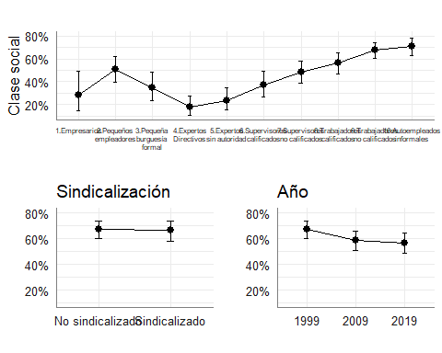

Figura 3. Probabilidad de identificación con la clase trabajadora para cada clase social, situación de sindicalización y año

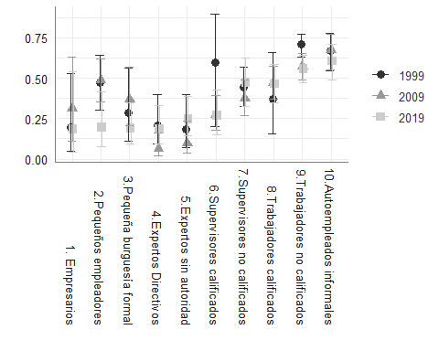 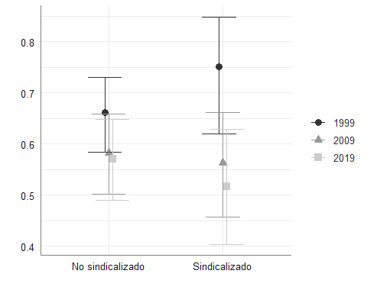

# Discusión

Los resultados presentados permiten concluir, de forma similar a otras investigaciones (Elbert y Pérez, 2018; Hout 2008; Robison & Stubager, 2918; Wright, 2015), que la clase social es un predictor significativo del modo en que las personas identifican su posición en la estructura social. Esto nos lleva a contradecir la hipótesis del “fin de las clases” afirmada hace algunas décadas por Pakuslki y Waters (1996). Para el caso específico de Chile, estos resultados nos permiten poner en duda, además, la tesis del declive de la importancia clase. Según esta tesis, los discursos neoliberales han permeado a gran parte de los chilenos y chilenas por igual, independiente de su clase social. Como resultado de ello, esta tesis sostiene que, salvo el caso de una elite minoritaria, las experiencias de la desigualdad—por ejemplo, de riesgo ante el cambio y el deterioro de la posición social—no diferirían sustancialmente de una clase a otra (Araujo y Martuccelli 2011; Arteaga 2017). Contrario a esta idea, la evidencia presentada demuestra que, al menos en el periodo estudiado, la clase social es un fenómeno que tiene efectos diferenciadores importantes y significativos a nivel subjetivo.

La importancia de la posición de clase contrasta, en cierto modo, con lo que ocurre para la afiliación sindical. Como se mostró en los modelos de regresión, la afiliación a sindicatos no refuerza de modo significativo la identidad de clase trabajadora. Este resultado podría indicar que la revitalización sindical observada en Chile en los últimos años no es lo suficientemente fuerte aún como para cambiar el patrón general de la afiliación sindical y, de ese modo, generar efectos significativos de nivel subjetivo. Debido al carácter pro-empresarial de la legislación laboral chilena (Rojas 2017), la afiliación a sindicatos es poco frecuente y está restringida a ciertos sectores económicos y condiciones laborales. En Chile, gran parte de quienes están empleados en modalidades de trabajo precarias—con contratos flexibles y temporales o en unidades productivas pequeñas— están, en la práctica, imposibilitados de sindicalizarse. Datos de la Encuesta CASEN 2017 muestran, por ejemplo, que quienes se encuentran sindicalizados tienden a trabajar en grandes empresas. Éstas, por lo general, entregan mejores condiciones de trabajo y de remuneraciones que las pequeñas. Según la misma Encuesta CASEN, mientras que el 57% de quienes están sindicalizados trabajan en grandes empresas (de más de 200 trabajadores), sólo el 23% de los no sindicalizados lo hace. En línea con estas observaciones, estadísticas de la Dirección del Trabajo (2015) indican que en el 82% de todas las empresas de Chile nunca ha existido un sindicato. Sin embargo, dicho porcentaje disminuye considerablemente en las grandes empresas, ya que sólo en un 31% de ellas nunca ha habido una organización sindical. Datos de la Encuesta CASEN 2017 también muestran que quienes están sindicalizados tienden, además, a trabajar en condiciones de mucha mayor estabilidad laboral que los no sindicalizados: mientras que el 90% de los sindicalizados trabaja bajo un contrato permanente (indefinido), sólo el 70% de quienes no están afiliados a sindicatos lo hace. Ambos fenómenos pueden explicar por qué los trabajadores sindicalizados tienen mayores ingresos que los no sindicalizados. Landerretche, Lillo, & Puentes (2013) entregan evidencia que sugiere que, en Chile, un trabajador sindicalizado tiene un salario entre 18% y 24% más alto que un no sindicalizado. Todo esto se puede indicar que, más allá de la revitalización del sindicalismo chileno y del aumento del número de trabajadores sindicalizados, una parte importante de los afiliados a sindicatos sigan siendo trabajadores que, en tanto poseen una posición comparativamente “aventajada” en el mercado del trabajo, tienen menos probabilidades de identificarse con la clase trabajadora.

Por último, en relación con el efecto del año, los modelos de regresión mostraron, en contraposición a lo planteado hipotéticamente, que las probabilidades de identificación con la clase trabajadora no han aumentado en la última década. Más aún, los modelos indicaron que tampoco existe un efecto de interacción significativo que sugiera que el impacto positivo de la clase (o de la sindicalización) sobre la identidad se haya reforzado entre 2009 y 2019. Esto puede ser consecuencia de los altos niveles de identificación con la clase trabajadora observados en 1999. Tal como se mostró, en dicho año la probabilidad de identificarse con la clase trabajadora fue de 68%. Esto es sorprendente si se considera que parte importante de la investigación empírica sostiene, casi de modo unánime, que en las décadas de 1990 y 2000 Chile experimentó un crecimiento de la clase media que se tradujo en un reforzamiento de las identidades, formas de vida y patrones de consumo de “clase media” (cf. León y Martínez, 2007; Espinoza, Barozet y Méndez, 2013; Franco, Hopenhayn y León, 2011; Castillo, Miranda y Madero, 2013; Ruiz y Boccardo, 2015). Junto con cuestionar esta idea, nuestros datos muestran que a pesar de que la probabilidad de identificarse con la clase trabajadora disminuyó luego de 1999, dicha disminución no permite hablar de un declive generalizado en la identidad de clase trabajadora en el país. En efecto, mientras que la probabilidad de identificarse con la clase trabajadora se redujo en 8% entre 1999 y 2009 (ella pasó de 68% a 60%), dicha probabilidad se mantuvo prácticamente igual entre 2009 y 2019. Esto indica que, más allá del descenso en la identidad de clase trabajadora, la identificación con dicha clase sigue siendo fuerte en Chile. Por otro lado, hecho de que el descenso entre 1999 y 2009 no se observe para el periodo 2009 – 2019 podría indicar un efecto de los procesos de movilización social y de politización de la sociedad chilena descritos más arriba. Esta última conclusión debe ser sostenida, sin embargo, con extrema cautela. Como se mencionó anteriormente, tanto el coeficiente para 2019 y como los coeficientes de su interacción con clase y sindicalización no mostraron la existencia de efectos significativos. Esto sugiere, que, más allá de que la identidad de clase trabajadora sea alta en Chile, no es posible afirmar que ella se ha reforzado en la última década ni que, producto de la movilización social y la politización, el impacto de la clase y la sindicalización sobre ella sea más fuerte ahora que, digamos, en los años 90 o 2000.

# Conclusión

# Referencias

# Notas